

Informe Mascotapp

**Asignatura:** Capstone

**Docente:** Rocío Contreras Águila

**Integrantes:** Dante Reyes

Maximiliano Lira

Simón Andaur

Índice

**Introducción y Justificación____________________________________ pág. 3**

**Objetivo General y Especifico__________________________________ pág. 4**

**FrontEnd y BackEnd ______________________________________pág. 5 a 11**

**Diagrama de Procesos ______________________________________ pág. 12**

**Cronograma ______________________________________________ pág. 13**

**Conclusiones ______________________________________________ pág. 14**

Introducción y Justificación

La falta de un canal centralizado y accesible para la publicación de anuncios sobre mascotas perdidas y en adopción en Chile refleja una necesidad de mejora en la gestión de animales en el país. Según la Fundación Te Protejo (2021), la ausencia de políticas integrales de control animal, junto con la limitada regulación sobre adopciones, ha contribuido al aumento de animales abandonados en diversas regiones, especialmente en áreas urbanas. Este escenario afecta tanto a individuos que buscan recuperar a sus mascotas perdidas como a refugios que intentan dar en adopción a animales rescatados.

Además, como lo destaca un estudio realizado por Universidad de Chile (Departamento de Ciencias Veterinarias, 2022), la adopción de animales en el país se ve obstaculizada por la falta de visibilidad de los refugios y sus actividades. Este mismo informe resalta la necesidad de aprovechar tecnologías móviles y plataformas digitales para promover la adopción responsable y gestionar eficientemente los refugios, lo que coincide con las tendencias internacionales en la gestión animal (Martínez et al., 2020).

El presente proyecto propone el desarrollo de una aplicación móvil que centralice la publicación de anuncios de mascotas perdidas y en adopción. Esta plataforma ofrecerá herramientas tanto para refugios como para usuarios comunes, abordando así la brecha tecnológica identificada en estudios previos. Además, se alinea con el marco de acción planteado por Muñoz et al. (2021), quienes argumentan que las aplicaciones móviles con geolocalización pueden facilitar la adopción y fomentar una mayor conexión entre refugios y adoptantes potenciales.

Por lo tanto, esta solución tecnológica no solo aborda una necesidad concreta en el contexto chileno, sino que también contribuye a un impacto social positivo al mejorar la adopción responsable y facilitar la comunicación entre diferentes actores. El desarrollo de esta aplicación, que incluye herramientas avanzadas de programación y gestión de datos, representa un aporte significativo desde la ingeniería informática, tal como lo sugieren Soto et al. (2019) en su análisis sobre innovación tecnológica aplicada a problemas sociales.

**Abordaje de la Problemática**

Para enfrentar la falta de recursos tecnológicos en los refugios y la dificultad de acceso a información sobre mascotas disponibles, el proyecto propone dos enfoques principales:

* **Para los refugios**: Se ofrecerán herramientas para gestionar perfiles de mascotas, crear anuncios geolocalizados y manejar campañas de adopción de manera más eficiente, aumentando la exposición de las mascotas y facilitando el proceso de adopción.
* **Para los usuarios comunes**: La aplicación permitirá crear perfiles, buscar mascotas en adopción según su ubicación y reportar mascotas extraviadas, mejorando la accesibilidad a la información y fomentando una conexión más efectiva entre adoptantes y refugios

Objetivos del Proyecto

**Objetivo General:**

El objetivo del proyecto es desarrollar una plataforma accesible y eficiente que conecte refugios de animales con personas interesadas en adoptar mascotas, mejorando la visibilidad de las mascotas en adopción y facilitando la gestión de los refugios.

También, la plataforma permitirá a los usuarios reportar mascotas perdidas o en adopción y acceder a información detallada sobre refugios cercanos.

**Objetivos Específicos:**

Desarrollar una aplicación móvil que permita la gestión de perfiles de usuario, donde los usuarios puedan crear perfiles de mascotas y publicar contenido.

Además, los usuarios podrán enviar solicitudes para convertirse en refugios. Una vez aprobadas, los refugios podrán crear perfiles de refugio que serán visibles en la sección de "Refugios" de la aplicación para todos los usuarios.

1. *Implementar un sistema de gestión de perfiles de usuarios, mascotas y refugios dentro de la aplicación.*
2. *Desarrollar una funcionalidad de geolocalización que permita ordenar los refugios por proximidad al usuario.*
3. *Crear una sección dedicada a la publicación de anuncios de mascotas perdidas y en adopción, con la opción de filtrar por etiquetas como vacunación y esterilización.*
4. *Integrar un sistema de notificaciones para alertar a los usuarios sobre mascotas perdidas en su área geográfica.*
5. *Realizar pruebas de usabilidad y escalabilidad para asegurar el correcto funcionamiento y la capacidad de expansión futura de la aplicación.*

**FrontEnd:**

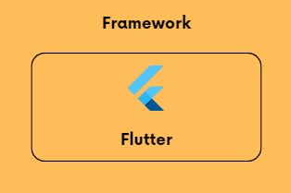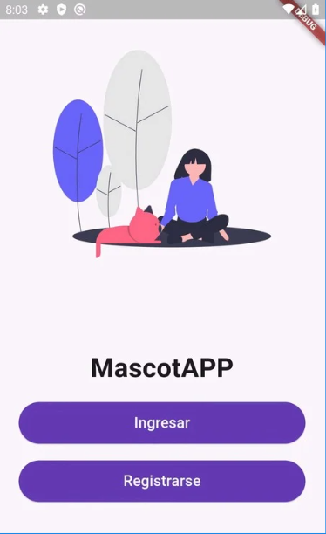

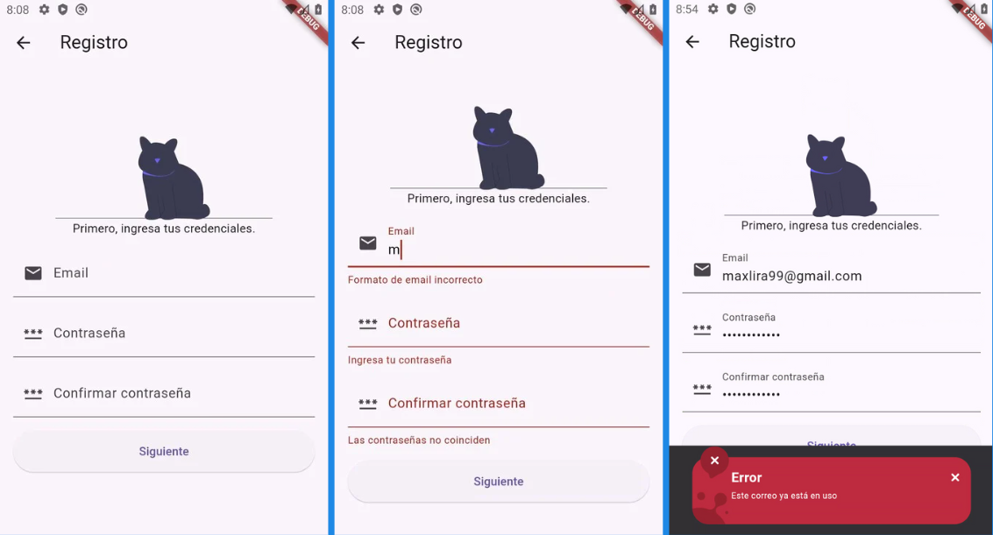

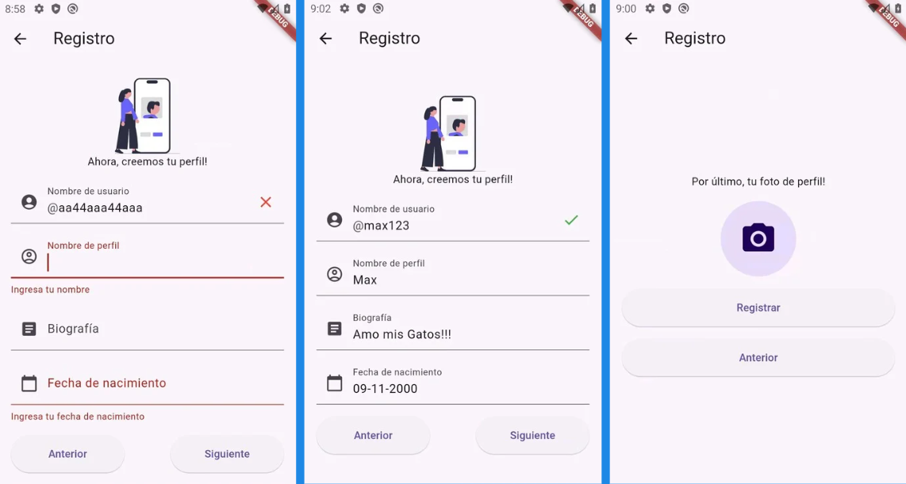

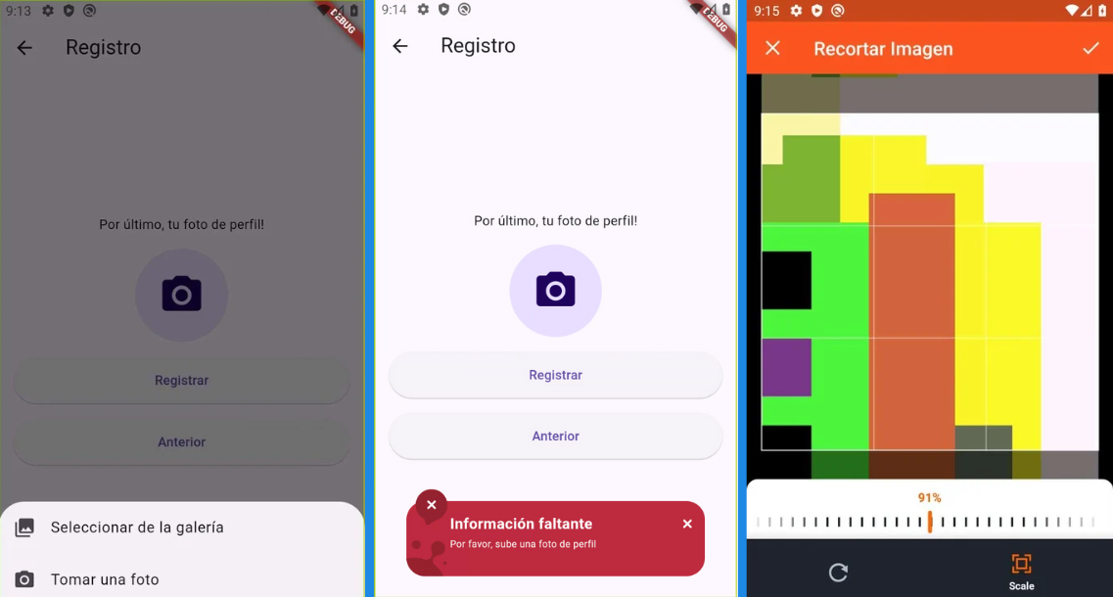

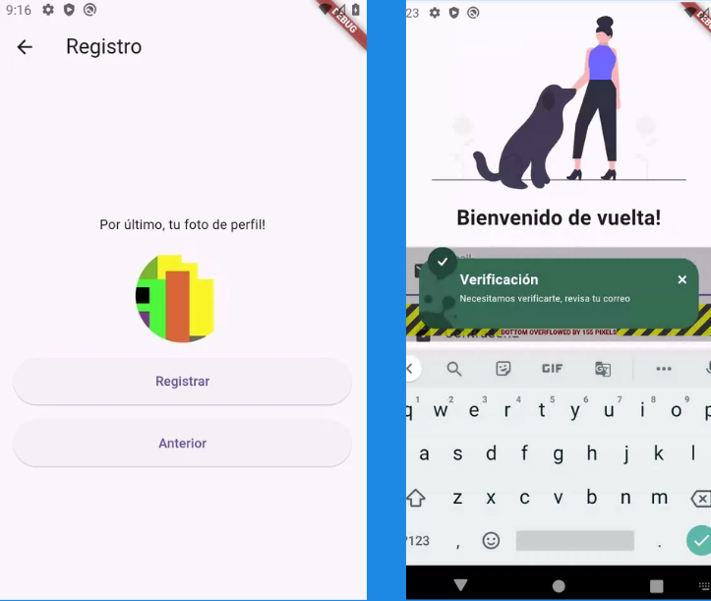

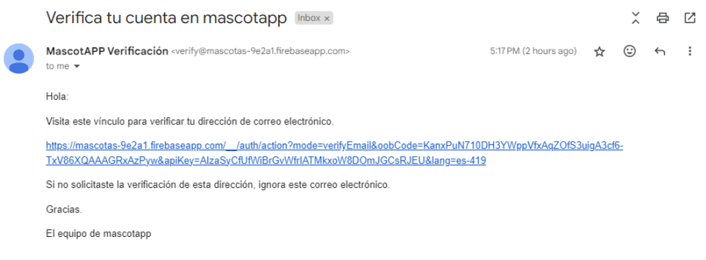

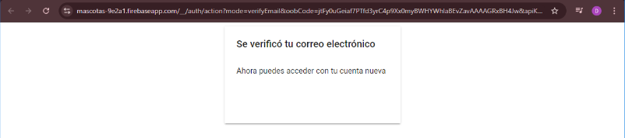

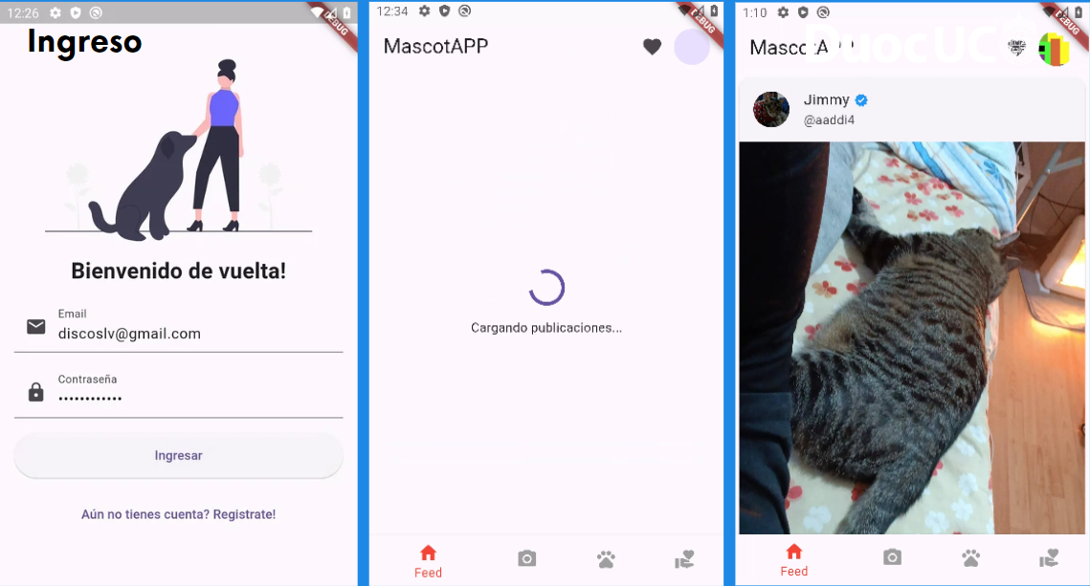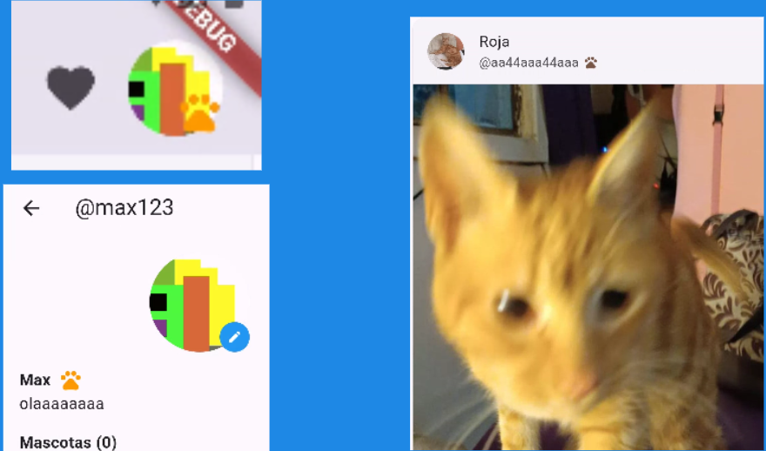

**BackEnd**

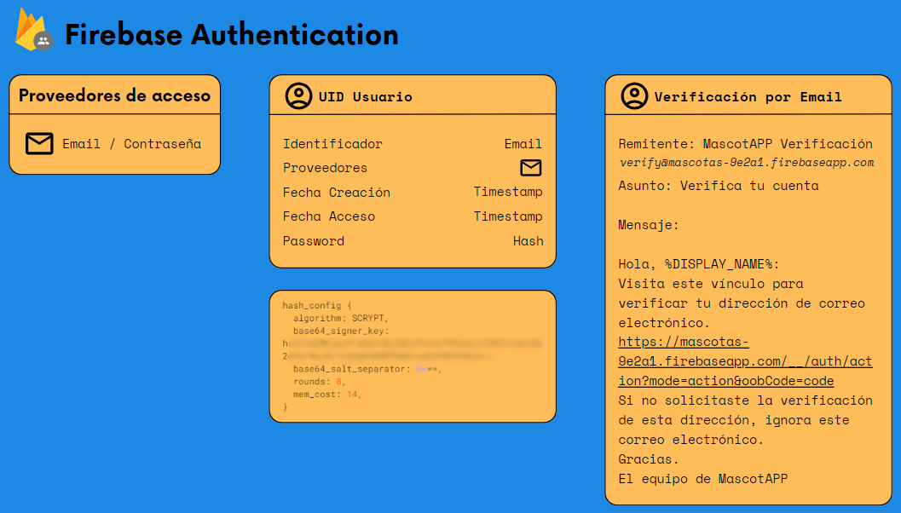

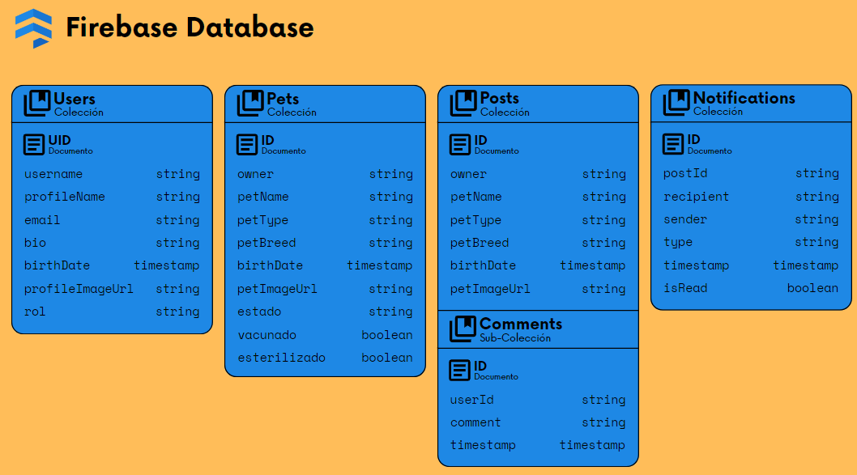

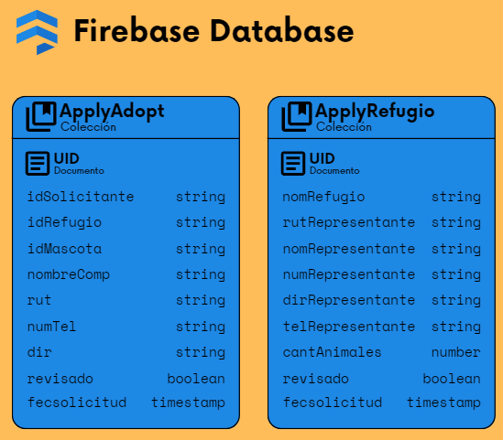

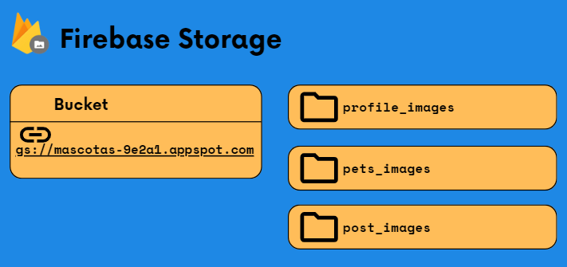

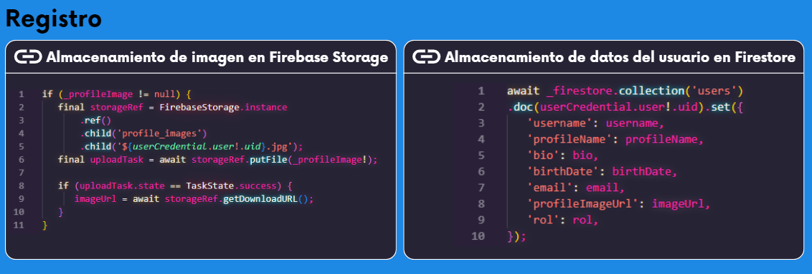

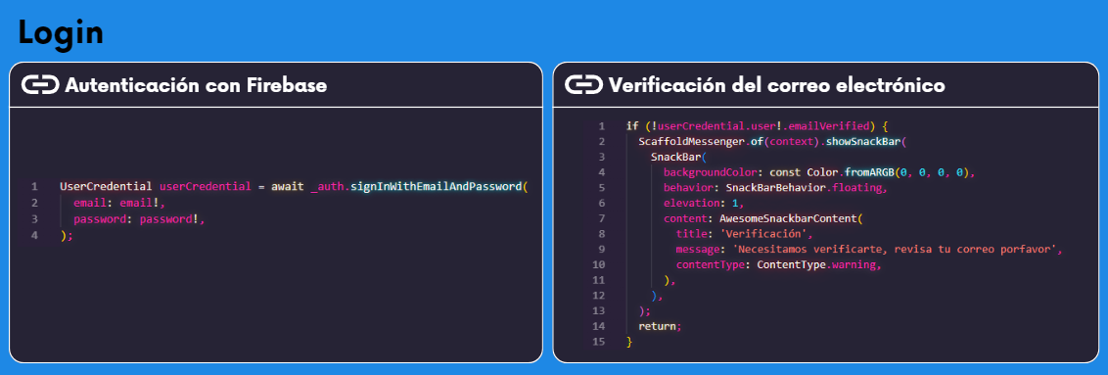

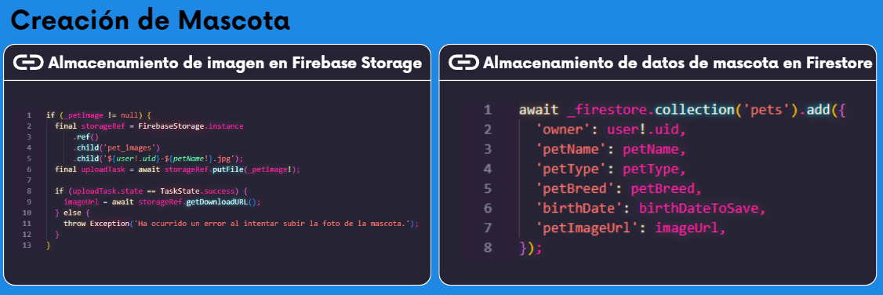

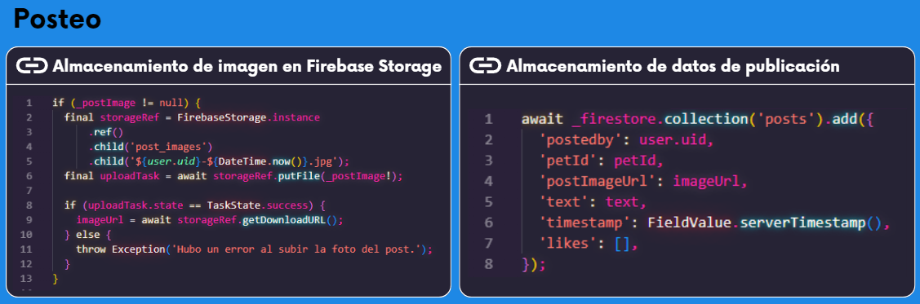

Cronograma de Actividades:

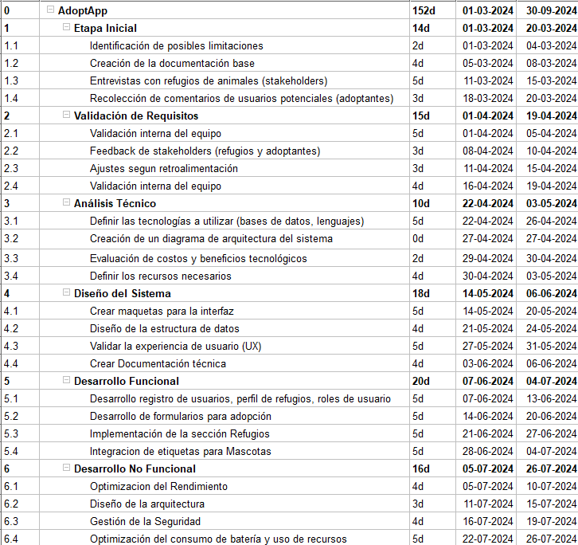

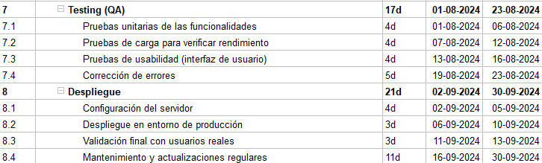

**Diagramas de Procesos**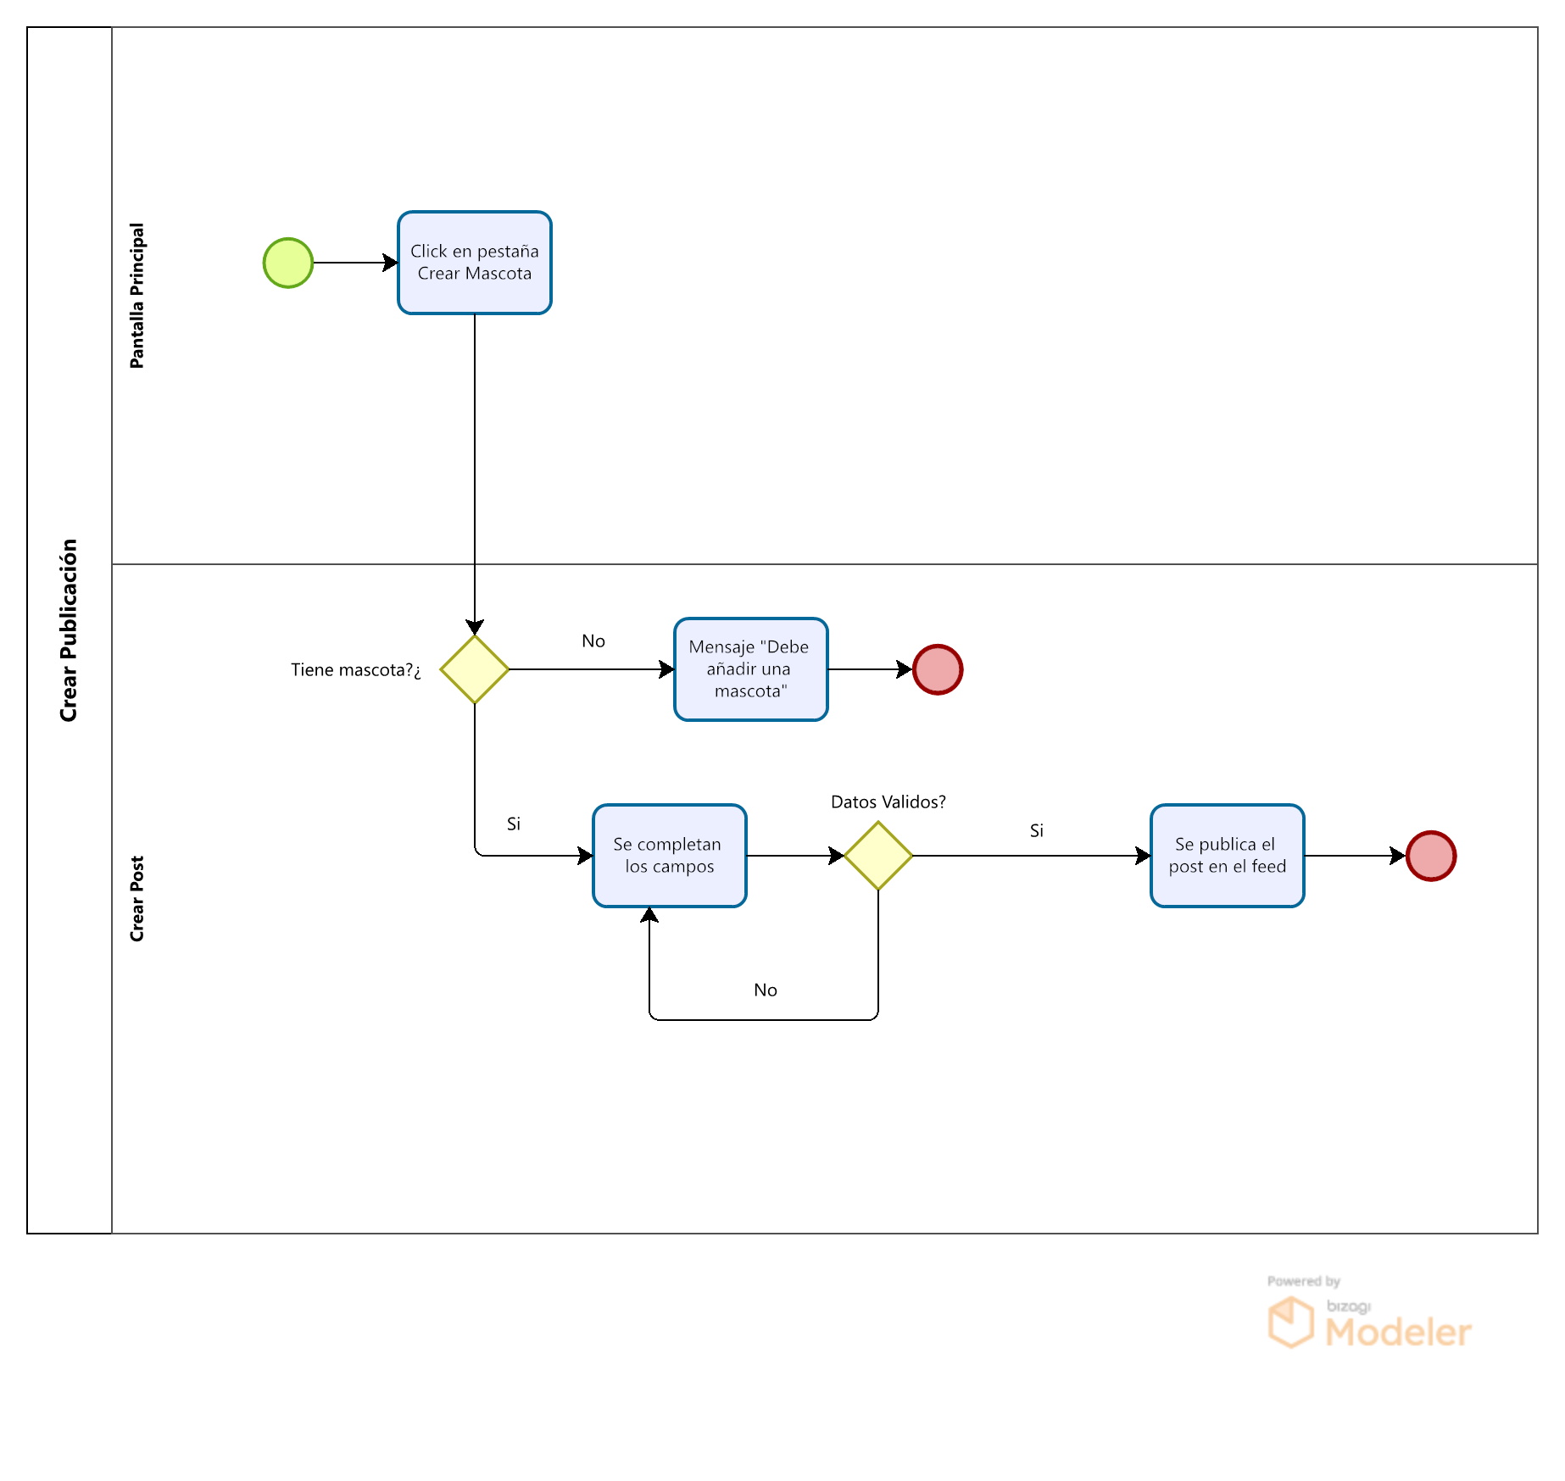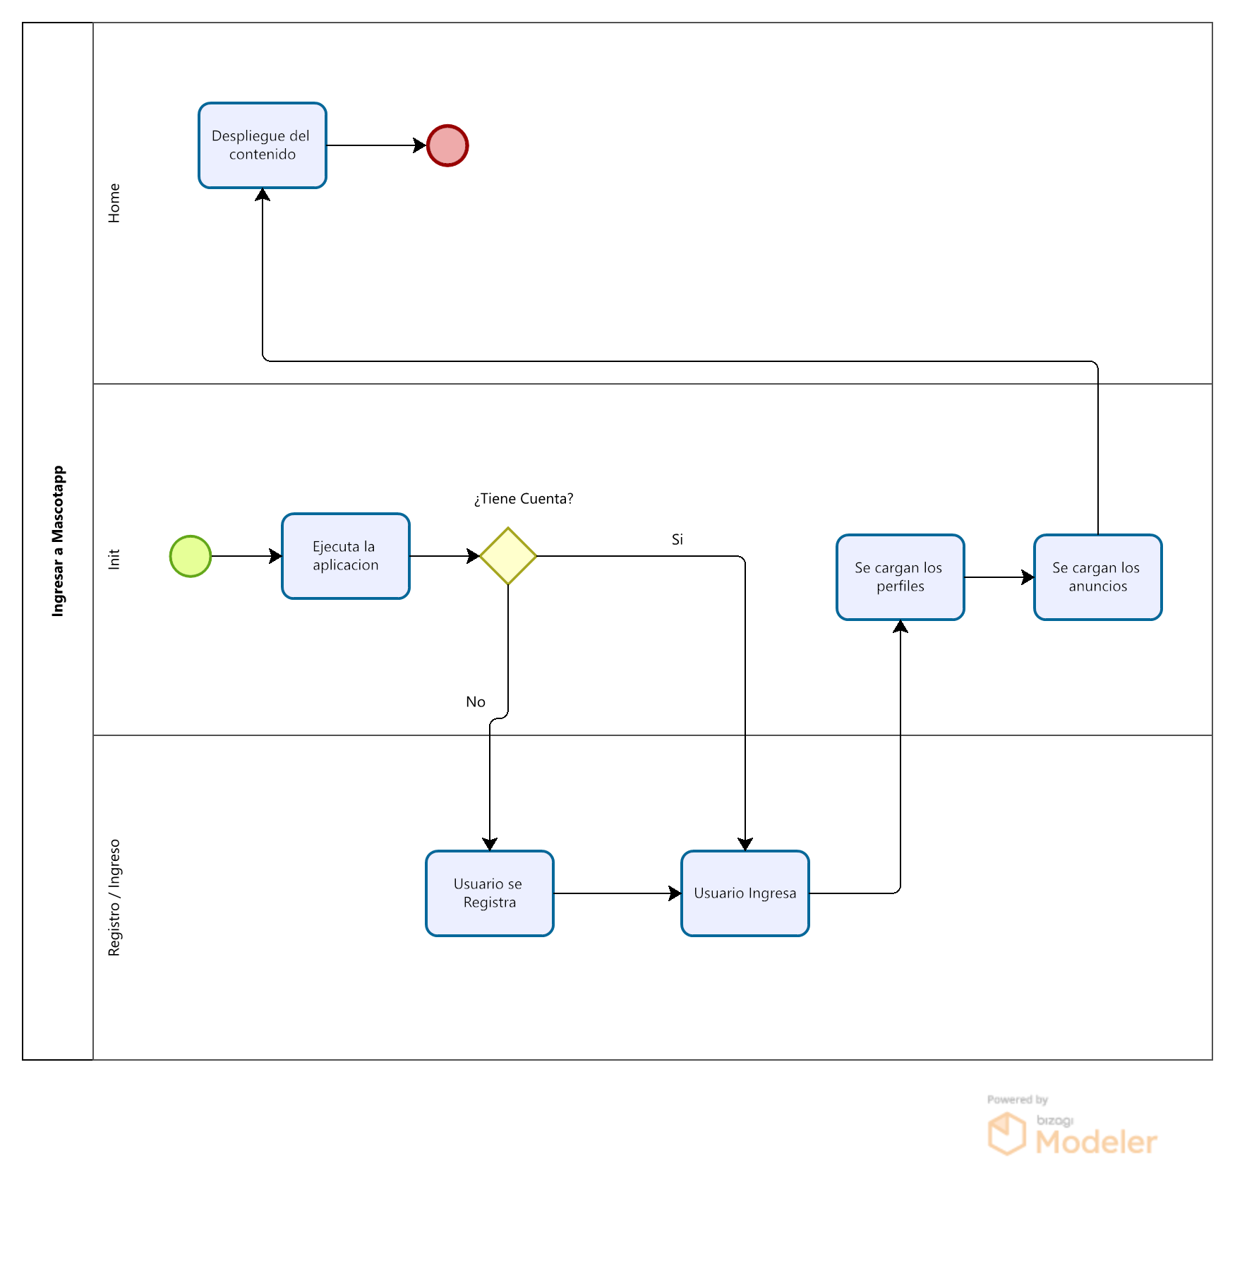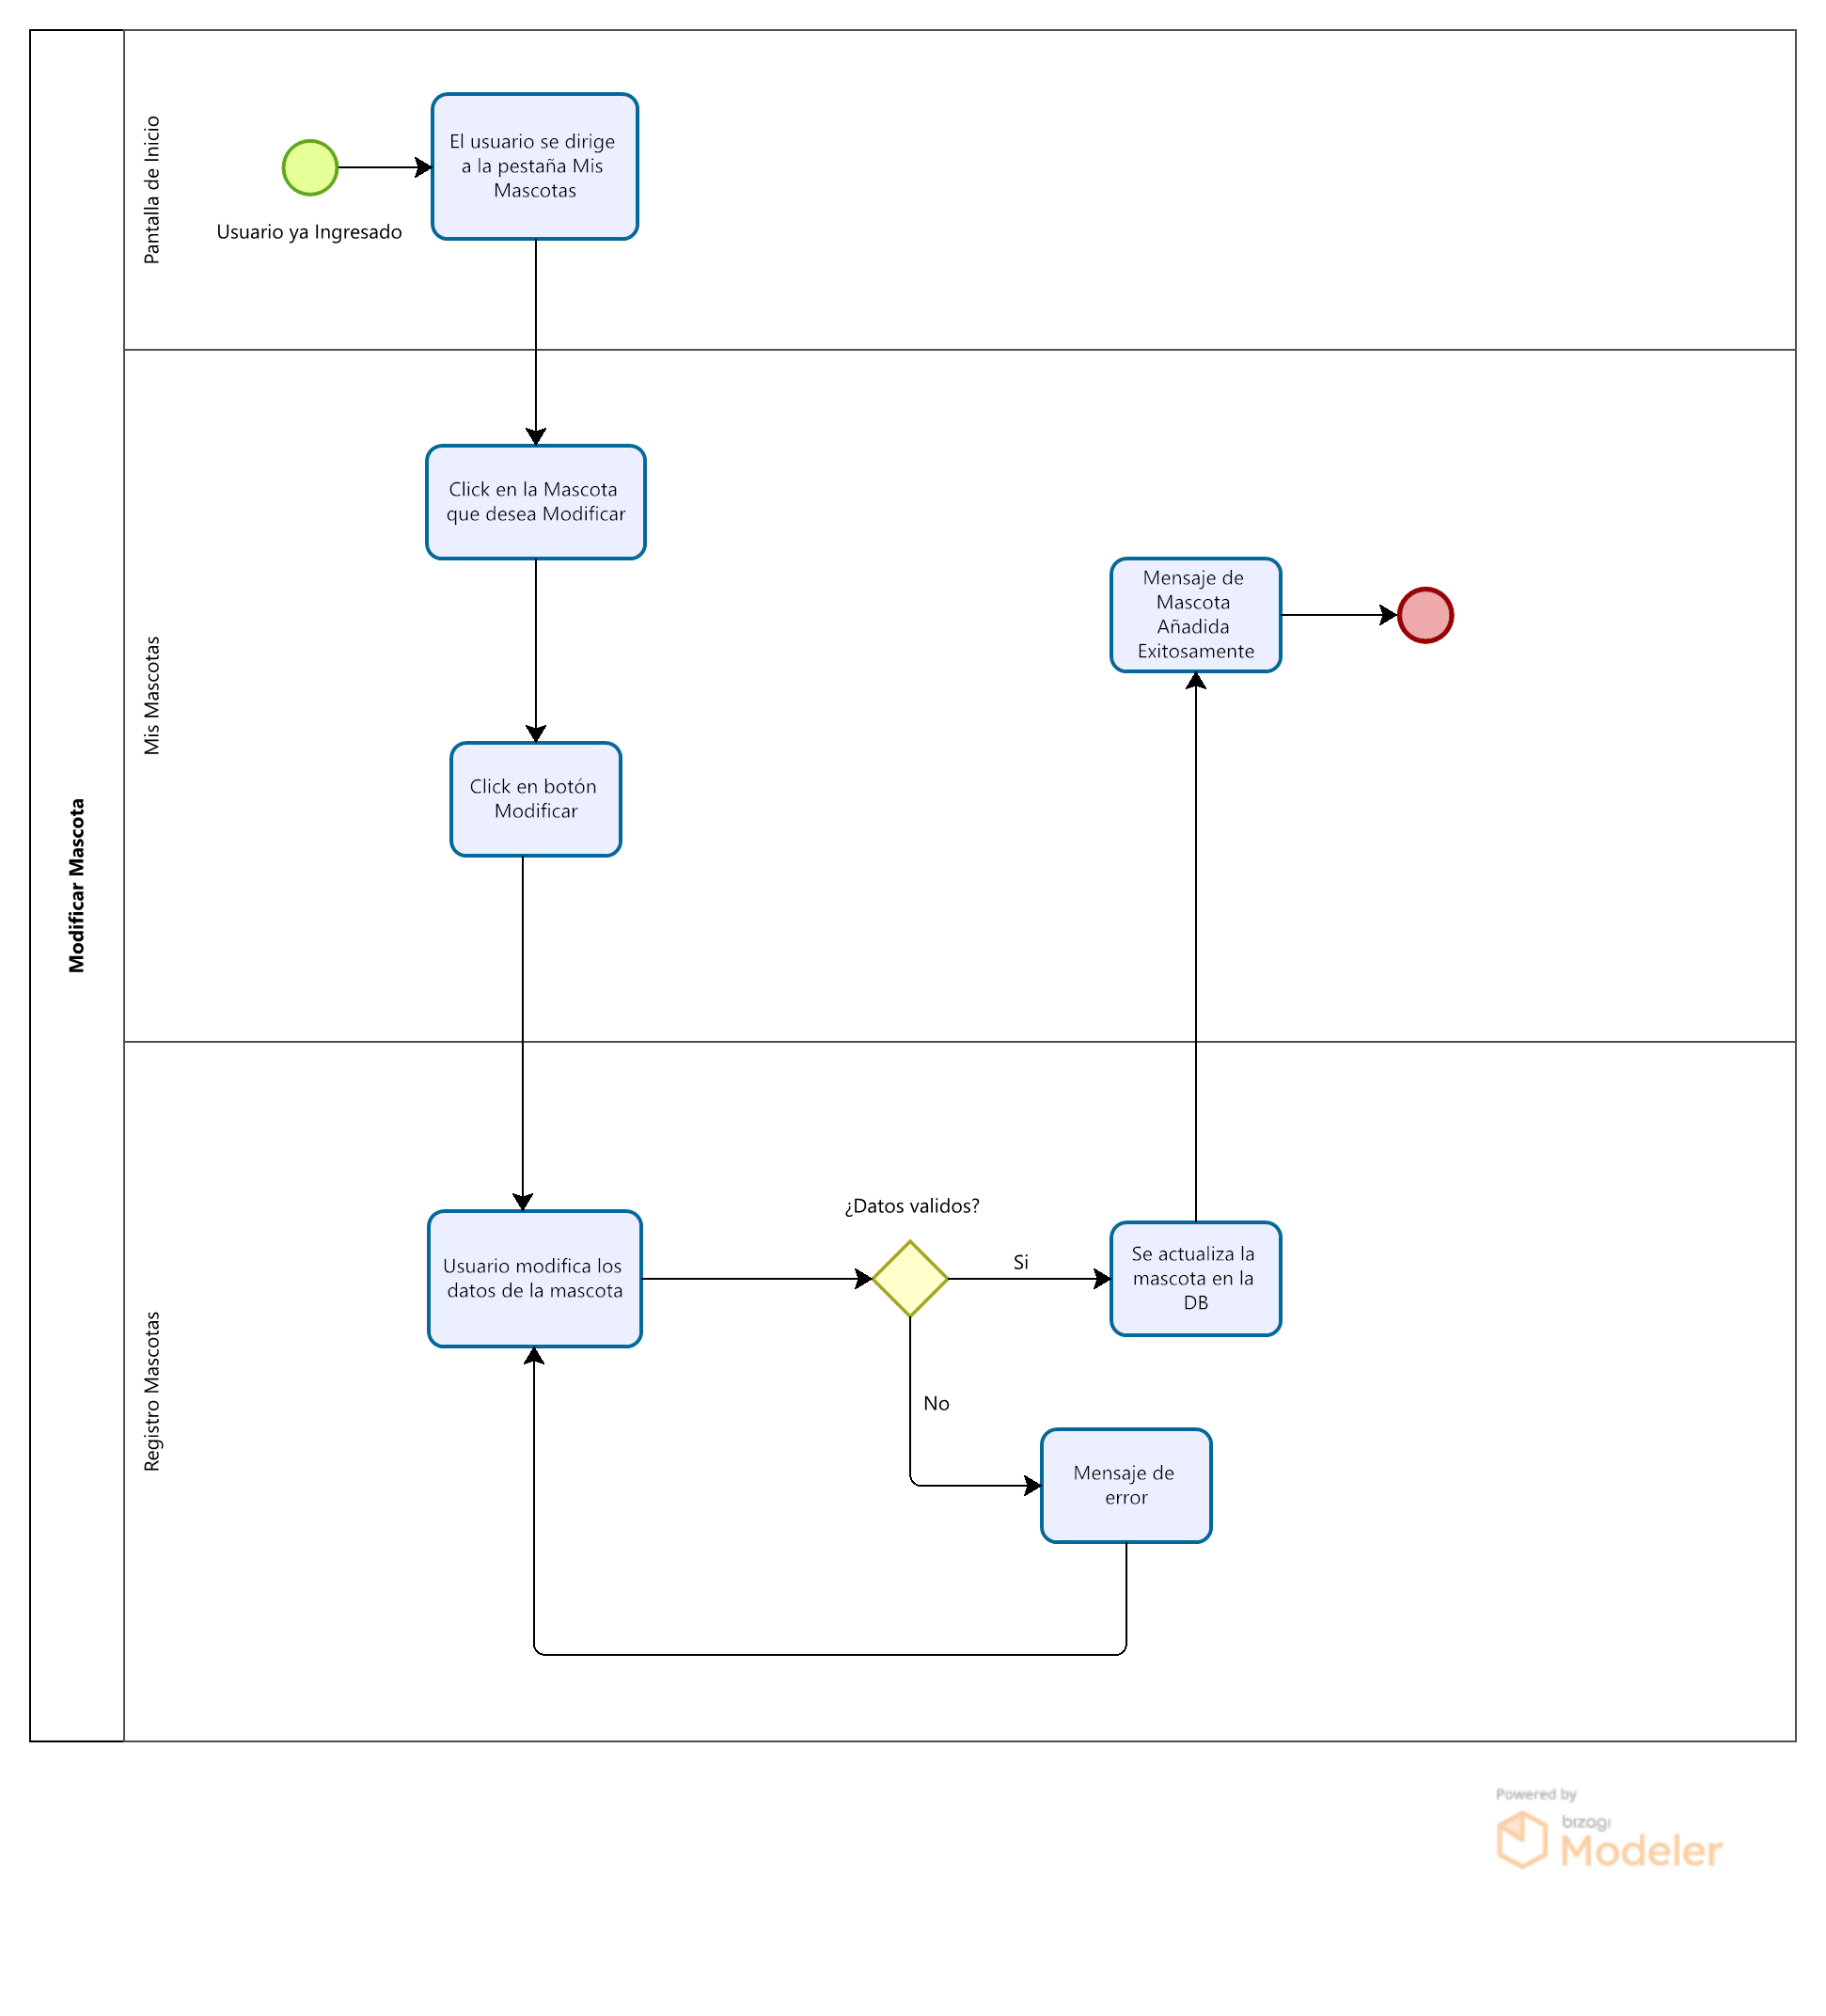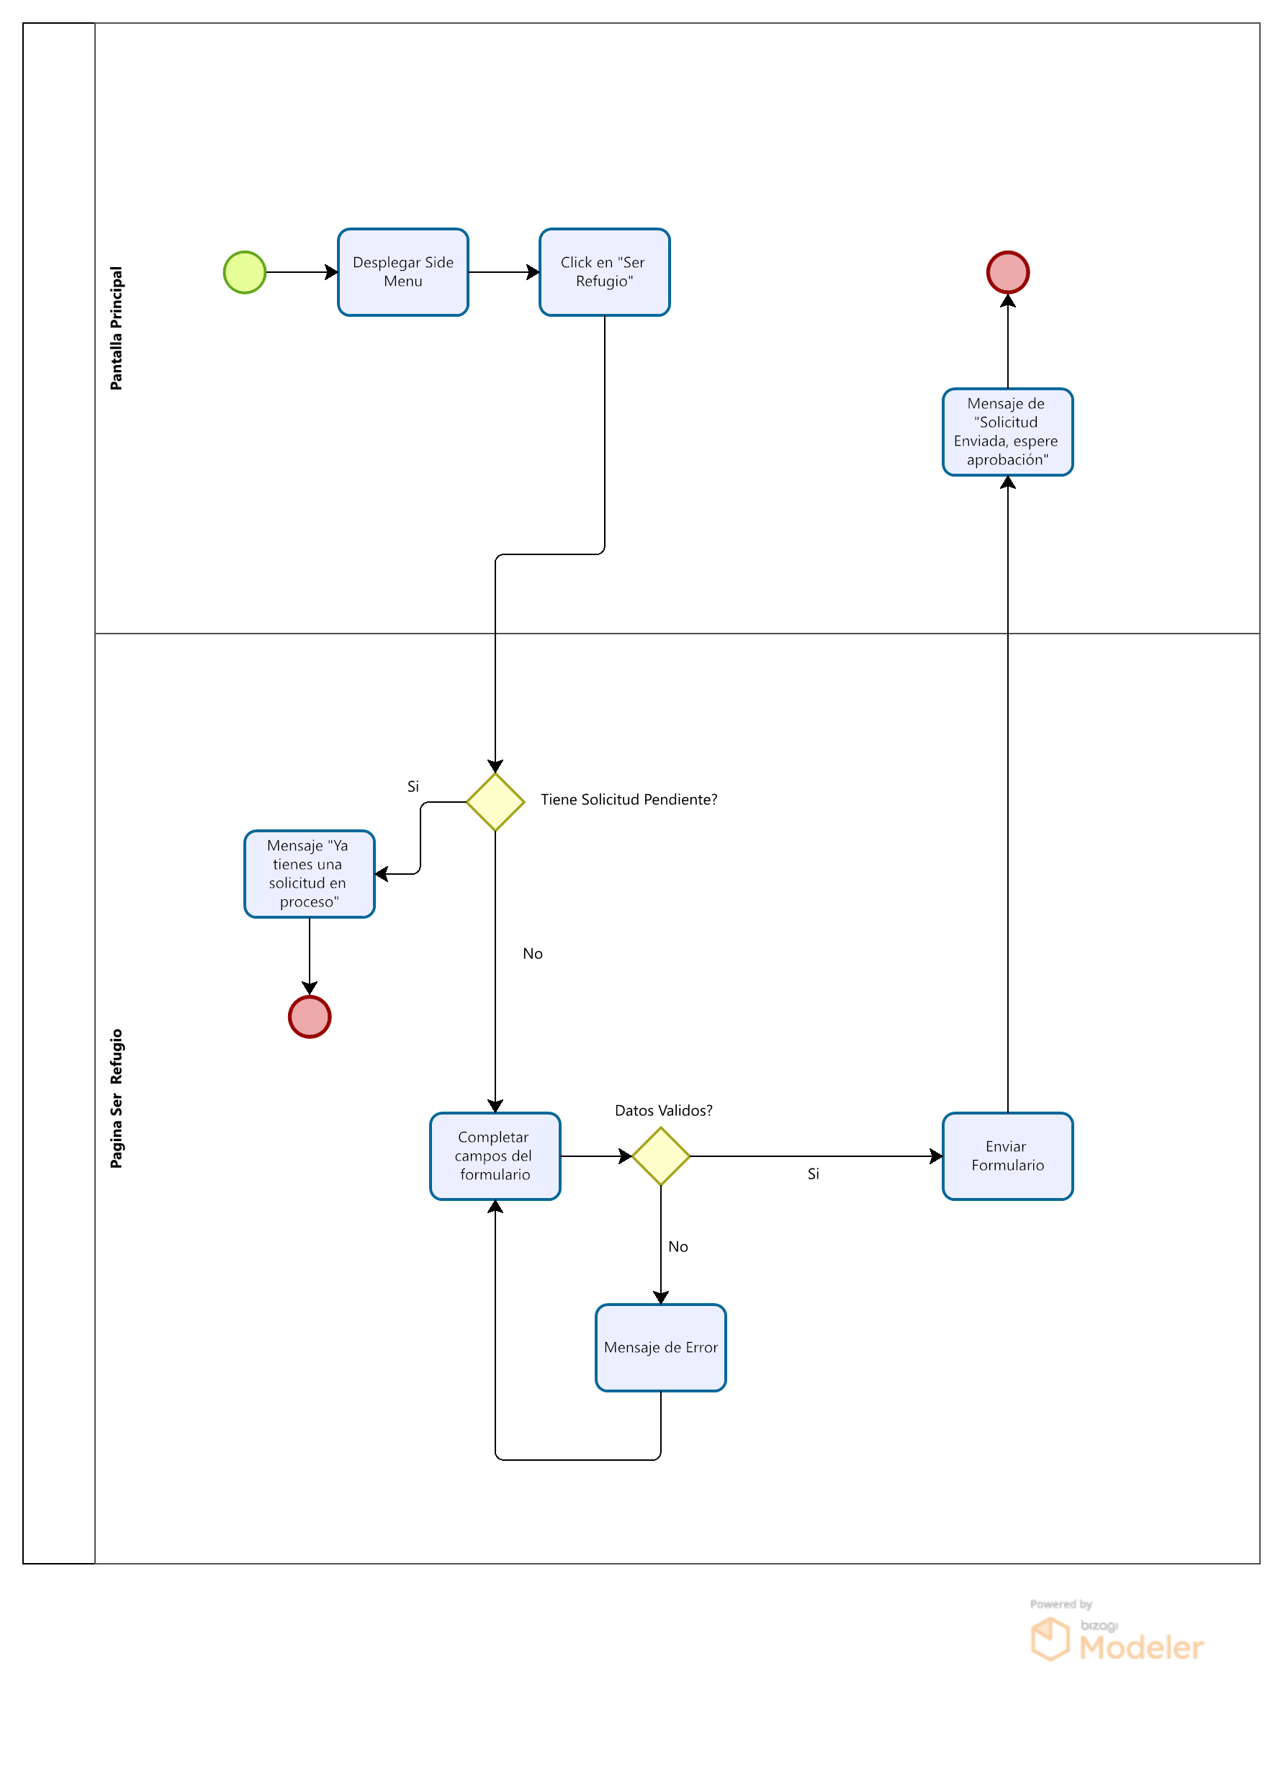

**Conclusiones**

* Desarrollo de una aplicación móvil con roles de usuario, refugio y administrador.
* Base de datos modelada en Firebase utilizando un patrón cliente-servidor para la persistencia de datos.
* Integración de módulos de autenticación Firebase para la gestión de acceso de usuarios.
* Implementación de almacenamiento en Firebase Storage para archivos multimedia.
* Uso de Cloud Firestore para la gestión dinámica y eficiente de los datos en tiempo real.
* Todas estas herramientas se implementaron para integrar la lógica de perfiles de usuario, permitir la creación de perfiles de mascotas y publicaciones, así como la gestión de solicitudes de refugio, permitiendo a los refugios publicar sus perfiles de mascotas en la aplicación para que todos los usuarios las visualicen desde la sección.

Referencias

Fundación Te Protejo. (2021). Estado del control animal en Chile y sus desafíos futuros. Santiago, Chile.

Martínez, J., González, L., & Rivera, P. (2020). Tecnologías aplicadas a la gestión de adopción animal: Una revisión global. Revista Internacional de Tecnología Animal, 15(2), 45-60.

Muñoz, A., Sánchez, C., & Pérez, F. (2021). El uso de aplicaciones móviles para fomentar la adopción responsable en Chile. Revista Chilena de Innovación Tecnológica, 9(3), 32-48.

Soto, L., Ramírez, E., & Villarroel, M. (2019). Innovación tecnológica y su impacto en problemas sociales en Chile. Revista de Ingeniería Informática de la Universidad de Chile, 25(1), 12-24.

Universidad de Chile, Departamento de Ciencias Veterinarias. (2022). Informe sobre el estado de la adopción y abandono de animales en Chile.